第二章 市场管理和产品规划

第一节 市场管理概述

一、MM是什么?
MM：Market Management（市场管理），市场管理是一套系统的方法，用于对广泛的机会进行选择收缩，制定出一套以市场为中心的、能够带来最佳业务成果的战略与计划。
市场管理是一套系统化的方法，我们可以用下图表示：
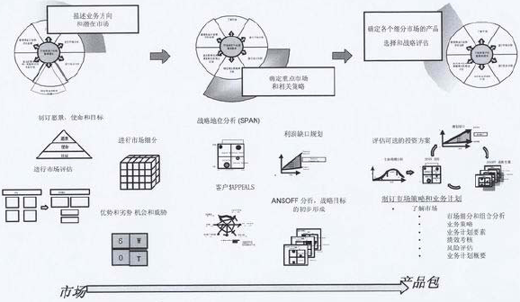

市场管理的使命
市场管理的使命：提供一个基于充分了解市场状况和客户需求的集成的市场营销方法，使公司更好地实现收入和利润目标，同时提高客户的满意度和忠诚度。

市场管理在IPD整体框架中的位置
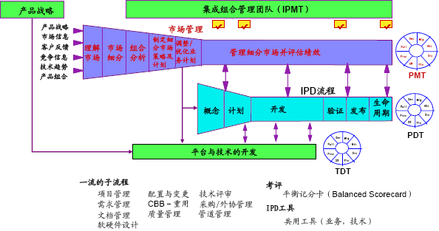

二、市场管理与其他系列流程的关系描述
1、市场管理和产品开发流程关系
市场管理流程是IPD流程的上游流程，包括组合策略和路标制定，制定任务书，启动IPD流程。
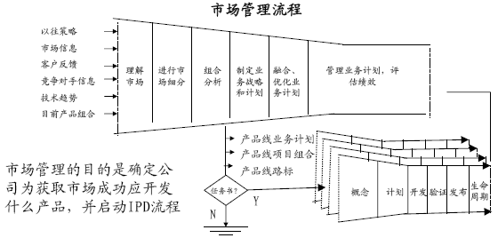

2、市场管理和投资管理流程的关系
市场管理流程的目的是为公司通过产品线、产品族及产品营销计划实现公司目标提供一致的分析，从而公司能够通过明智的投资创造最大的价值。
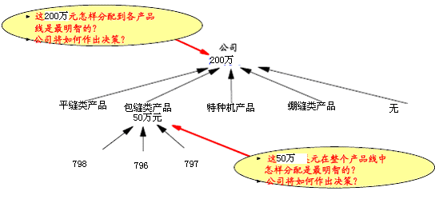

3、市场管理与市场需求管理流程、产品开发流程的关系
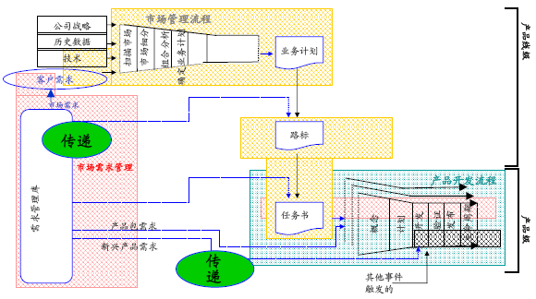

三、市场管理流程是什么？
市场管理流程运用严格、规范的方法对市场走势及客户的要求及需求进行分析，创建合理的市场细分规则，对要投资和取得领先地位的细分市场进行选择和优先级排序，从而制定可执行的业务计划。通过从业务流程的角度定义确保业务取得成功需要执行的活动，制定可盈利、可执行的业务计划和驱动新产品包的开发，此流程能够使公司或产品线的各项举措成功地付诸实施。

1、市场管理流程的六大步骤：
STEP1：理解市场
􀂾 设定愿景、使命和目标
􀂾 驱动对市场的分析
􀂾 确定潜在的机会和目标
STEP2：进行市场细分
􀂾 确定市场细分结构
􀂾 确定初步的目标细分市场
STEP3：进行组合分析
􀂾 直接竞争分析
􀂾 审视战略定位
􀂾 审视财务分析
􀂾 选择投资机会并排序
􀂾 审视差距分析
􀂾 确定业务设计
STEP4：制定业务战略和计划
􀂾 确定细分市场的目标和策略
􀂾 确定对客户及我方的价值
􀂾 推动多个功能部门提供输入信息，制定业务战略和计划
STEP5：融合并优化各产品线的业务计划
􀂾 在产品线内融合和优化业务计划
􀂾 跨产品线融合及优化业务计划
􀂾 制定整个公司和产品线的产品包路标
STEP6：管理业务计划并评估表现
􀂾 确保业务计划的执行
􀂾 评估业务和流程的表现
􀂾 需要时对业务计划进行修改
2、市场管理流程三个输出件：
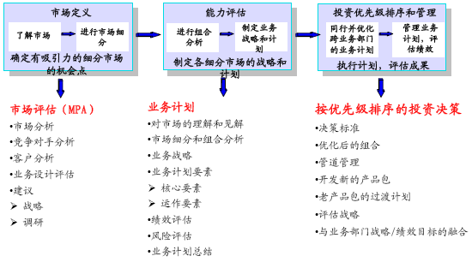

四、“市场定义”概述
通过市场定义活动，了解业务方向、当前/未来市场、公司在这些市场的角色。
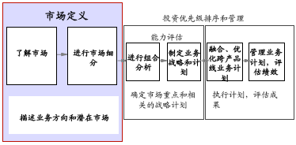
1、目的：
􀂾 描述愿景、使命和目标
􀂾 了解市场和相关问题
􀂾 制定市场细分架构和细分市场描述信息
2、活动重点：研究市场和技术环境，根据公司和主要竞争对手的优劣势确定潜在的业务机会点，并确定如何利用这些机会点来满足客户的需求。制定市场细分架构，为后续的分析和瞄准目标奠定基础。
3、主要交付件：
􀂾产品线愿景、使命和目标
􀂾市场评估
􀂾市场细分架构和相关信息

五、“能力评估”概述
通过能力评估活动，了解公司在给定细分市场的参与能力。
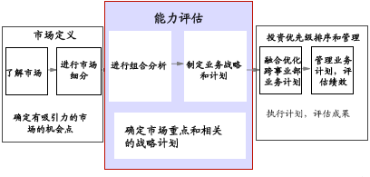
1、目的：
􀂾确定最优业务战略和计划
2、活动重点：通过考虑细分市场吸引力和在细分市场的竞争位置，联系业务目标评估每个机会点，并分析选择目标机会点。为每个目标细分市场制定最佳的行动规程，包括产品包概要定义和针对各机会点的潜在机会战略。
3、交付件：
􀂾产品包与细分市场的映射
􀂾细分市场分析
􀂾产品包竞争分析（根据客户购买标准）
􀂾机会筛选决策
􀂾业务战略和计划

六、“投资优先级排序和管理”概述
通过投资优先级排序和管理活动，优化并管理产品包组合。
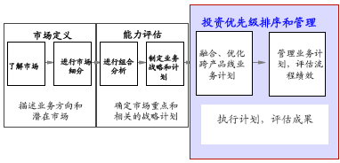
1、目的：
􀂾 整合业务计划，使资源最优化，从而达到各事业部门的整体绩效目标。
􀂾 执行业务战略和计划，评估业务和流程绩效，并建议相关的纠偏措施。
2、活动重点：评估、管理现有的和新的产品包、改进和扩充点，使产品包投资组合收益最大化。评估会考虑到战略和财务目标。跟踪业务绩效，对业务成果和指数进行管理。跟踪流程绩效，确保有效执行流程。
3、交付件：
---决策纲要
---按优先级排序的投资决策
---优化的产品包投资组合
---投资和流程优化措施

第二节 产品经理的角色与职责

一、产品管理和产品经理
随着产品线和产品种类的增加，为了解决市场及竞争的多变和横向协调的
问题，越来越多的企业倾向于设立产品经理，来负责产品管理（包括产品全生命周期管理）的工作。
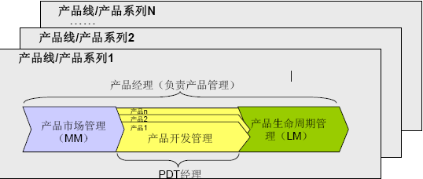

二、产品经理
产品经理在企业运作中遇到的典型问题：
1. 对产品经理的定位和职责不够准确和全面；
2. 尽管给产品经理赋予了产品管理全过程的统筹管理的职能，实际上的影响力很有限，甚至名存实亡；
3. 没有合格的人员能够承担产品经理的职责；
4. 企业组织和流程不健全导致产品经理花了过多时间去应付随机性、临时性的事务，没有时间去考虑策略性和规划性的工作，导致产品管理举步维艰。

产品经理的典型职责：
􀂉 提出产品的长期经营战略和竞争战略（3-5年）
􀂉 编制年度营销计划和进行销售预测（1年）
􀂉 与广告代理商和经销代理商一起研究广告的文稿设计、节目方案和
宣传活动
􀂉 激励推销人员和经销商经营该产品的兴趣和对该产品的支持
􀂉 不断收集有关该产品的性能、顾客及经销商对产品的看法、产品遇
到的新问题及新销售机会的情报
􀂉 组织产品改进，以适应不断变化的市场需求
——来源：杰克公司

企业如何履行产品经理职责
第一步是选择合格的人员或团队。重视产品开发与市场工作的整合，实行产品线+资源线的管理模式，培养深谙市场之道的产品和技术人员。
第二步是建立组织架构和业务流程。产品经理从纵向的组织结构来看，是一个横向的职位，所以也需要一个矩阵式的组织结构和考核机制。
另外，产品经理的职责中很多是专业性很强的工作，需要有相应的专业方法和工具来支持，如业务分析、竞争分析、客户需求定义、财务分析等方面的方法和工具，同时，还应该建立相应的信息系统，使数据得以有效的管理，并便于沟通和共享。
特别重要的是：产品管理应该团队运作！

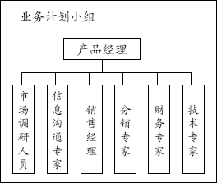
举例：杰克公司的业务计划小组
􀂉 杰克公司的业务计划小组有一名产品经理加上
几名营销和非营销专业人员组成（如右图）。
􀂉 杰克公司按照这种形式将其商用磁带部门分成
9个业务计划小组。在这个小组里，并不是由产
品经理一个人对产品的计划负全责，而是由他或
她与来自公司关键部门的代表共同负责。

三、举例：PMT的角色
PMT 是一个跨功能部门的团队，团体成员需要执行不同的角色。
1、竞争/竞争对手分析与市场情报角色
----向公司提供其他竞争对手的竞争分析
----提供具有竞争力的产品路标
----提供针对具体产品的竞争分析
----分析有关市场趋势的顾问报告
2、市场细分角色
----根据调研，以及营销团队不同成员提供的信息，进行客户市场细分
3、市场需求角色
-----对市场调研项目进行管理，理解客户的购买行为，产品特性需求，采购决策标准，包括谁，为什么，怎样和什么时间等。
----执行5步需求管理流程中的前3步（收集、分析与分发）
----开发与管理市场需求
4、客户情报分析角色
----对客户数据库的开发进行项目管理
----为市场管理所需的各种活动提供临时报告
----根据行业走向，购买行为，产品销售与特性组合等，分析客户销售数据，获得正在形的趋势
5、渠道/业务伙伴角色
----与渠道和业务伙伴进行接口，了解他们客户对解决方案的需求
-----制定营销计划，协助渠道销售活动
6、解决方案开发角色
-----与产品线和业务项目接口，了解他们的客户对解决方案的需求
-----制定并执行计划，使产品成为业务项目解决方案的一部分
-----制定营销计划，包括相关业务项目销售活动
7、技术角色
-----技术需求与新技术
-----从技术的角度提出市场需求
8、财务分析角色
-----进行支持市场管理流程的财务分析
-----提供战略与计划财务成本方面的信息，协助制定业务计划
-----根据业务计划中的目标与目的，对绩效进行持续的分析与评估

PMT的角色贯穿整个市场管理流程职责
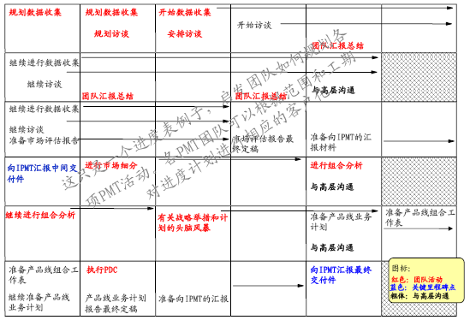

练习与思考：
1、请提出市场管理的愿景目标，并围绕目标作出是现状分析和差距分析：
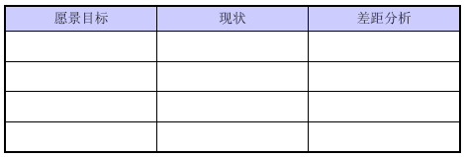
2、产品经理的角色和职责应如何定位？

第三节 理解市场

  - 了解市场概况
1、目的：
• 获得对市场的深入理解（Understand & Insight）
2、活动：
•明确业务使命（我们介入哪些业务，不介入哪些业务？）
•定义我们进入的市场
•分析政治、经济、社会、技术对这个市场的影响
•对市场、公司和竞争动态进行评估
•进行全面的市场SWOT分析
•明确技术生命周期的定位
•现有的业务设计是什么？竞争对手的业务设计是什么？
•描绘“市场地图”，评估客户有什么样的购买行为，以及客户的购买选择如何影响他们的购买行为。
•评估现行业务设计的可行性，以及为了适应客户需求的变化，必须对业务设计作出怎么样的变更。
3、输出：
• 市场分析
使命和目标：使命声明
企业的愿景往往处于最高层，接着再是使命，最后才是目标。
使命：
–用于指导规划的统一愿景
–五个组成部分
􀁺本业务的角色及对公司的贡献
􀁺业务的描述（带来增值、满足客户需求或提供效益）
􀁺与众不同的能力
􀁺利润模型和战略控制
􀁺预示未来的发展（优先级）
–使命应该能够振奋人心并具有挑战性，但又是切合实际的，要避免毫无特点的笼统的声明和模糊不清的愿望描述。
举例：使命、愿景和目标
新杰克使命、愿景
使命：向全球提供性能价格比最优的缝纫设备和服务，为人类的缝制新文化作出卓越贡献。为服装工业提供高效能、高品质、低价位的最具竞争力的平缝机。
愿景：创世界杰克，塑世界品牌。强化自主研发，大量发展直驱无油，目标:5年内平逢系列的市场占有率达到18％，2010年后进入全国第二名，成为世界知名的品牌。
目标：在国家十一五规划中，把节能作为发展国家经济的战略之一，发展节能型缝制设备被列为中国缝制机械行业十一五规划的重要项目。2007年国内的缝纫机产能是在700万台左右，市场的需求是800多万台，其中的100多万台是进口的缝制设备，杰克在2006年产量为35万台，占全国总量的约5%，其中节能型的电脑车约为5万台，占到杰克总产能的14.29%，电脑车机电一体化的产品约有超过60万台.杰克的电脑车约占全国总量的8.34%。
市场目标：每年保持20％以上的增长率，确保到2010年18%的市场占有率的实现， 杰克三机系列到2010年时的销量估计会在16~18个亿，根据这个要求，到2010年,平缝产品线贡献在10亿元左右。

使命和目标：目标
目前本业务已经达成共识的承诺、约束因素和期望有哪些？
􀁺1和3年
􀁺收入及其他财务指标
􀁺市场
􀁺产品/技术
􀁺事业部的贡献
􀁺市场细分模型
􀁺组织
􀁺合作伙伴关系
􀁺等等
计划还存在哪些缺口？
  - 市场评估的定义
科特勒指出：“市场评估是对一个公司或一个业务单位的营销环境、目标、战略和活动进行的全面的、系统的、独立的检查，其目的在于确定问题的范围和机会，提出行动计划，以提高公司的营销绩效”。
市场评估的内容及输出：
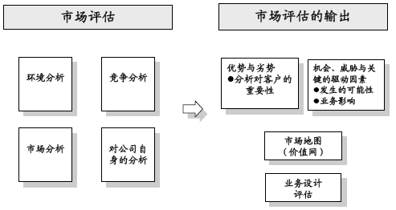

市场评估中收集的信息促进对市场了解
环境分析，包括政治、经济、社会、技术、金融、法律、规章制度、宗教和全球性等等方面；
市场分析，包括市场总规模、增长及趋势、特征及趋势、特征及发展情况（产品、渠道、客户、沟通、行业）、客户细分/需求、购买者的行为、中间渠道和价值网等等方面；
竞争分析，包括主要的竞争对手、他们的目标及目的、市场行为、市场份额、增长情况、服务质量、定位、业务运作和资源和营销组合及战略等等；
对公司自身的分析，包括我们的目标和目的、市场份额、增长情况、服务质量、业务运作和资源、营销组合及战略等方面。
1、市场评估：环境分析
关键环境的情况分析：政治、经济、社会、技术
关键问题：
–在这个商业环境中，影响客户的购买行为的因素有哪些？
–有哪个因素过去曾经（对客户的购买行为）有过影响？
–未来有哪些环境因素可能会（对客户的购买行为）带来影响？
–产生这些影响的可能性有多大？
–对销售可能会造成多大的影响？
2、市场评估：竞争分析
波特的5种力量模型塑造的一个行业
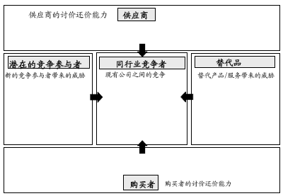
（1）用于竞争分析的关键问题描述：
----谁是主要的竞争对手/潜在的竞争参与者/替代者？
----他们的规模/资源/市场份额？
-----他们提供的产品/定位是什么？他们如何为客户增值？
----他们未来的目标是什么？
----客户为什么从他们哪里购买/不购买？
----他们在哪些细分市场里有优势/劣势？
-----他们的活动将如何影响我们的战略？
-----我们如何能够从他们手中赢得市场份额？
-----谁是最容易赢得的目标对手？
-----他们对我们的战略有什么反应？
----他们将对未来的战略有什么反应？
（2）用于市场分析的关键问题主要表现在以下解方面：:
市场：
–市场正在/可能产生什么发展变化?
–哪些会影响到营销的选择?
–一个市场/细分吸引我们的因素是什么?（规模/增长
/利润率/其它）?
客户：
–需要和欲望-他们为什么要购买(他们购买什么)?
–为了赢得客户设计了什么样的产品包?
–促使客户作出购买决定的关键成功因素是什么?
–他们为什么要向你购买?
–他们为什么不向你购买?
渠道/合作伙伴/价值网：
–哪种形式的中间渠道（可能）对你来说很重要?为什么?
–哪些渠道注定会成为或继续作为竞争对手?

顾客分析的步骤：
- 决策单位分析：
􀂃识别当事人及其角色
􀂃估计相关的影响
􀂃确定议程
􀂃识别压力点
- 顾客需要及欲望分析：
􀂃确定主题
􀂃识别需要（needs）
􀂃识别欲望（wants）
􀂃需要及欲望分类
􀂃优先级
- 顾客价值分析：
􀂃根据需要及欲望的属性/特征
􀂃顾客利益分析
􀂃顾客价值分析
􀂃与对手的对比分析
（4）顾客购买过程分析：
􀂃分析顾客的购买过程
----问题识别
----信息搜集
----正式评价
----最终选择
- 消费系统分析：
􀂃研究并作出使用系统的流程图，并提问：
----何时使用
----如何使用
----有何问题
----意外收益
采用客户$APPEALS，分析和明确客户的需要与欲望
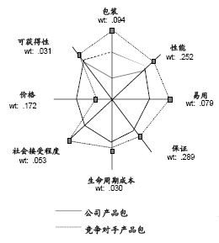
客户$APPEALS
$... 价格（Price）
A...可获得性（Availability）
P...包装（Packaging）
P... 性能（Performance）
E... 易用性（Ease-of-use）
A... 保证（Assurances）
L... 生命周期成本（Life cycle costs）
S... 社会接受程度（Social acceptance）
*客户$APPEALS也代表了客户的购买标准。

$APPEALS的每个维度都包括了多个要素：
$APPEALS，指的就是＄价格、A可获得性、P包装、P性能、E易用性、A保证、L生命周期成本和S社会接受程度。
1、＄价格：主要通过以下几个方面的价格比较，技术、原材料、生产、人力成本、管理成本、库存和废料等…
2、A可获得性：购买过程中我们要注意以下几点，分销、销售、分配、渠道、交货期、广告、订购等…
3、P包装：对于产品我们从下面这几点作视觉评估，销售界面、布局、尺寸、风格、颜色、结构等…
4、P性能：规格比较主要体现在如下几点，速度、功能、规格、容量、精确度、多功能性、多产性等…
5、E易用性：感觉的比较，包括安装、可用性、升级、图形化、显示、人类工程学、文档等…
6、A保证：产品的顾虑和响应，包括可靠性、可用性、可（维）修性、保证、质量、安全性、稳定性、完整性等…
7、L生命周期成本：真实成本比较包括以下几点，寿命、正常运作／停工时间、磨损、服务、备件、能源、操作成本等…
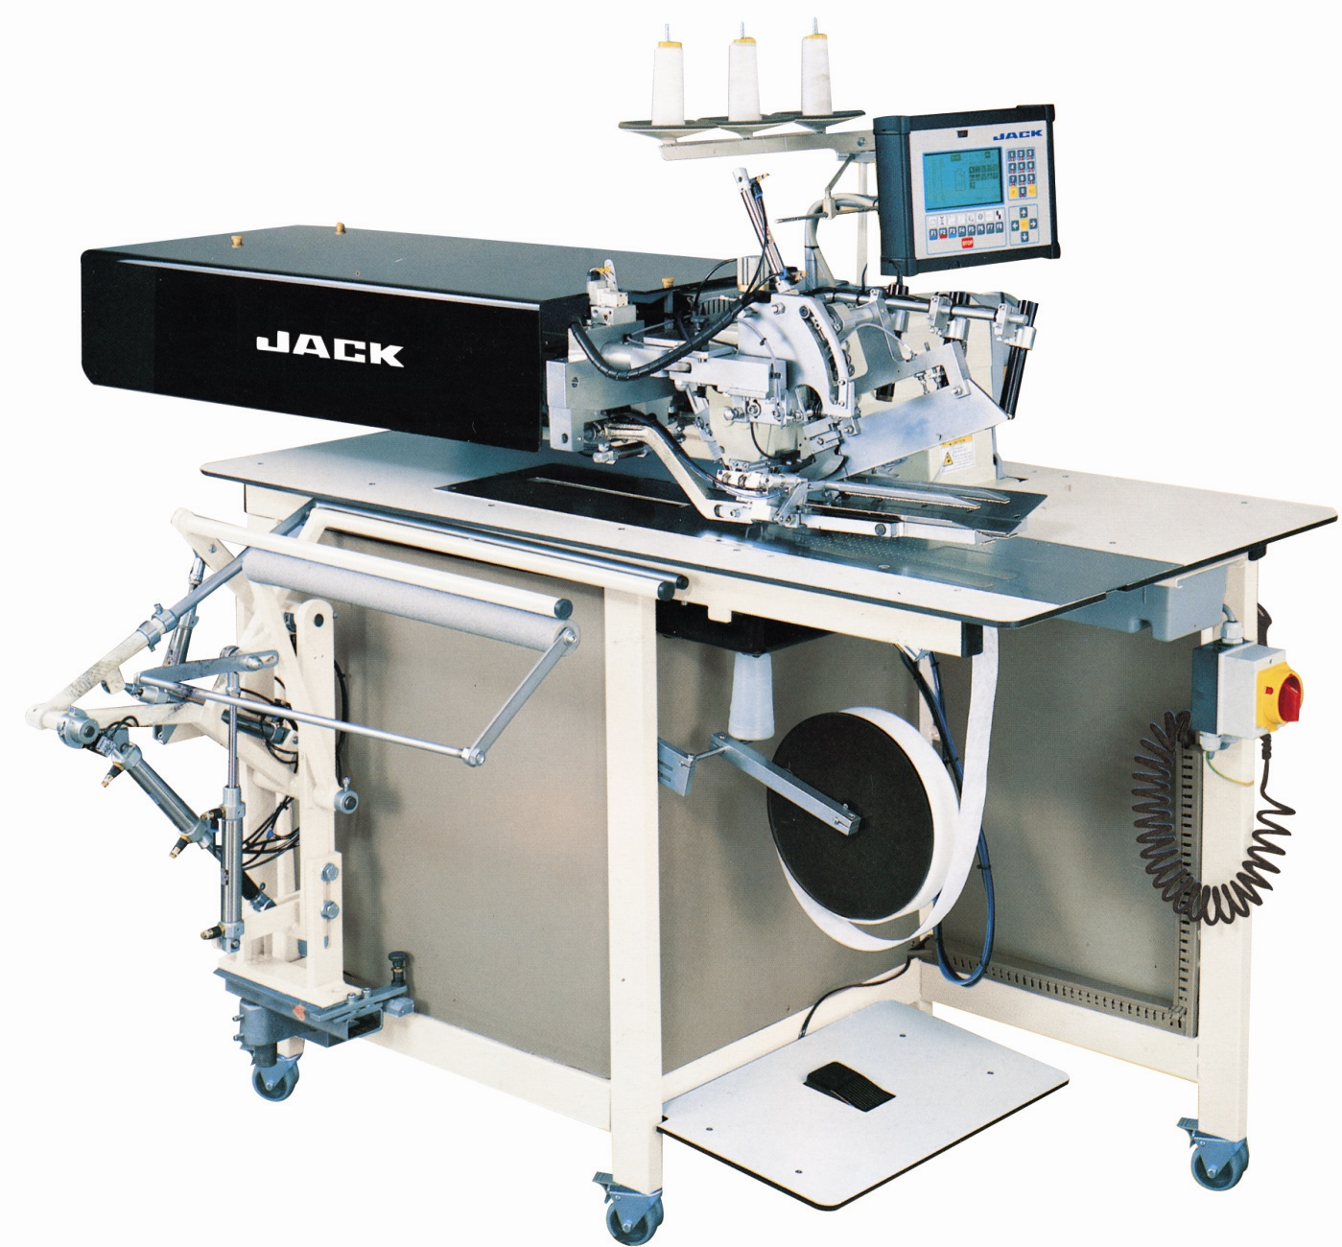
8、S社会接受程度：其它方面的影响主要有：顾问、团体、环境的影响、法律关系、安全、保密、责任等…
以某公司监护仪产品线为例：
例：JK-5878开袋机为例
•大屏幕CRT显示，中英文操作菜单, 双屏显示功能
•旋转钮操作方式，方便、快捷、准确
•监测参数：速度、开袋宽度、长度和其他参数
•全导监控，可进行适度的故障分析，分析软件丰富
•相关信息的存储、回顾
•优越的抗干扰能力、抗振功能，适用于不同的临床环境
•内置记录系统
•其他功能。

客户$APPEALS要素（样例）
客户$appeals | 客户需要和欲望因素 | 基本的(B)、满意的（S）、特别的（A）
价格 | 1、具有竞争力的价格，比国外仪器低20－40％  2、付款上售后服务留一笔款 | 1、B  2、S
可获得性 | 1、了解已有用户实际使用的体验  2、在专业杂志上能经常看到产品的介绍  3、与医疗研究机构的关系  4、一周内交货 | 1、B  2、B  3、A  4、S
包装 | 1、外形美观、柔和，体现人性化的设计，减缓病人的紧张情绪  2、表面工艺精细 | 1、S  2、B
性能 | 1、符合法律法规和国际标准  2、技术成熟先进 | 1、B  2、S
易用性 | 1、便于操作和携带，对使用者的培训要求不高  2、能够标识对比状态，甚至带语音提示 | 1、B  2、A
保障 | 1、可靠，安全，防差错，环保  2、自我故障显示、诊断并帮助排除  3、服务及时有效 | 1、B  2、S  3、S
生命周期成本 | 1、维护费用低，配件易获得  2、厂商建立维护档案系统  3、提供咨询服务，帮助客户经济有效配置设备 | 1、B  2、A  3、A
社会可接受性 | 1、品牌影响力  2、公司和市场人员具有良好形象（给人的印象是环保、健康和关爱的） | 1、S  2、S

$APPEALS差距分析：
分析差距了解什么对客户是最重要的、采取什么行动以满足客户的需求从而改善竞争地位。
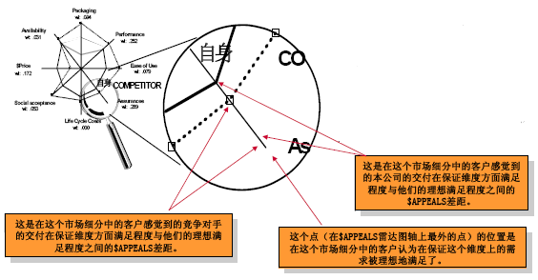
$APPEALS差距分析（对每个市场细分）
•在这个市场细分中保证这个维度对客户而言是最重要的维度
•为什么我们的客户认为竞争对手在保证这个维度非常好地符合他们的需求。
•为什么我们的客户认为我们在保证这个维度上没有和竞争对手一样好地符合他们的需求？
•为什么我们和竞争对手在保证这个维度上都无法完全理想地满足客户的需求？
- 除了保证以外我们还应该分析哪些其他的维度差距？
客户访谈模板（举例）：
$ 价格 | A 可获得性 | P 包装 | P 性能
•设备购买价格  •付款方式  •工程服务费  •外协分包商费用  •折扣及其他优惠  •运输费 | •到货时间  •安装时间  •试运行情况  •发货齐套率  •当地销售点  •代理商 | •机柜设计  •布线  •噪声  •外观  •运输包装 | •处理能力  •互通性  •多业务  •容量  •接入方法  •融合  •可运营可管理  •组网能力
E 易用性 | A 保证 | L 生命周期成 本 | S 社会影响力
•易于维护  •兼容性  •个性化解决方案  •可扩展性  •高集成度  •统一网管  •环境适应性  •安全性 | •投资回报支持  •投资保护  •技术支持  •可靠性  •文档  •保修服务  •战略伙伴关系 | •维护服务包费用  •单项服务费用  •运营成本  •升级费用  •二次开发成本 | •产业政策  •市场环境  •增值运营商  •竞争  •以往供应商经历  •品牌效应  •权威报告  •促销活动

客户访谈要点（举例）
价格：设备购买价、付款方式、工程服务费用、外协分包商费用、折扣及其它优惠、运输费。
设备购买价：设备购买价格。
付款方式：分期付款，付款期限，融资。
工程服务费用：包括安装、保修，培训。
外协分包商费用：分包商，交钥匙工程及其他项目包括的配套设施。
折扣及其它优惠：设备、备件、服务、量上的折扣。
运输费：运输费和运输保险。
可获得性：到货时间、安装时间、试运行情况、发货齐套率、当地销售点、代理商。
到货时间：从签订合同到收到货时间。
安装时间：从安装到初验时间。
试运行情况：初验到终验的时间。
发货齐套率：发货齐套。
当地销售点：直销和当地服务。
代理商：代理商。
性能：处理能力、互通性、多业务、容量、接入方式、融合、可运营可管理性、组网能力。
处理能力：处理能力（业务处理能力和转发速度）。
互通性：提供标准化的协议，信令和接口支持，与其他网络互通，（如接入网关，A2P，中继网关等等）。
多业务：提供多种业务，如：分组话音，内容提供，如IPHOTEL、201＋等等。
容量：交换容量，端口数。
接入方式：系统和用户/其他网络之间可用多种接入方式，如XDSL,LAN,CABLE MODEM,GE/FE & POS。
融合：在单一的网络上，同时融合数据、语音、图象业务。
可运营可管理性：用户管理，AAA和其他运营和管理的要求。
组网能力：灵活组网能力。
包装：机柜设计、布线、噪音、外观、运输包装。
机柜设计：标准机柜尺寸，承重，易拆卸，易扩容，抗震性。
布线：布线整齐，符合客户布线规范和业界标准。
噪音：低噪音。
外观：人性化设计（拉手条，显示灯），与现有设备的协调性，机柜标志和标签指示明显。
运输包装：包装箱环保，易打开（防受伤），保护机柜，包装箱上麦头标志易识别，易运输，易储存。
易用性：易于维护、兼容性、业务包、可扩展性、高集成度、统一网管、环境适性、安全性。
易于维护：易于学习和理解，自动故障检测和恢复，远程维护，热插拔。
兼容性：与现有设备兼容（前向/后向）。
业务包：个性化解决方案，可编程。
可扩展性：易于功能升级，在线扩容；配置灵活性。
高集成度：系统集成度，单板端口密度大。
统一网管：以相同的风格对所有部件进行管理的能力。系统具有分级管理权限；提供上一级开放的网管接口。
环境适应性：对环境的温度，湿度，电压不稳，电磁干扰等的适应能力。
安全性：防止获取未授权用户信息。
保证：投资回报、投资保护、支持、可靠性、文档、保修服务、战略伙伴关系。
投资回报：投资回报情况（回报周期和回报率）。
投资保护：适合未来的技术标准，避免过快淘汰。
支持：24小时热线，本地支持，INTERNET支持，快速响应，备板支持，单板维修。
可靠性： MTBF， MTTR，备份保护，数据存储，过载控制。
文档：清晰完整的系统文档，工程文档，培训文档，维护文档。
保修服务：保修期，保修项目。
生命周期成本：维护费用、单项服务费用、运营成本、升级费用、二次开发费用。
维护费用：包括维修费用，技术支持费用，培训费用。
单项服务费用：技术支持，维修，培训等项目费用。
运营成本：场地费用，人员，附属设备费用，功耗。
升级费用：软件升级和硬件升级费用。
二次开发费用：开发新业务和功能时的成本。
社会影响力：产业政策、市场环境、增值运营商、竞争、以住供应商经历、品牌效应、权威报告、促销活动。
产业政策：信息产业部或其他政府有关规定/政策.
市场环境：当地经济情况，教育情况和当地政策，企业用户和普通用户。
增值运营商：小运营商，中间商，ASP,ISP,ICP。
竞争：运营商间的竞争。
以住供应商经历：供应商以前网上产品运行情况。
品牌效应：媒介和广告宣传的企业形象。
权威报告：第三方的对电信行业的评估报告（市场份额，年销售额，服务质量等等）。
促销活动：样板点，展览会，现场会，交流会，阳光行动。
市场评估：对公司自身的分析
1.基本情况：
1a.本年度和未来3年的目标
1b.财务状况
1c.产品生命周期
1d.波士顿矩阵
2.关键问题
2a.我们有哪些业务细分(产品包)?
2b.我们的市场地位和市场份额有多少?
2c.客户为什么购买我们的产品?(优势)
2d.客户为什么不购买我们的产品?(劣势)
2e.我们为什么会失去客户?
2f.我们过去做了什么帮助我们赢得客户?
2g.限制我们的因素是什么?
2h.我们预见未来要对什么产品和基础架构做出投资?
2j.如何能够加强公司内部的业务运作模式?
市场评估：识别优势与劣势
优势：（一个组织的综合能力、资产、技能等等，该组织已经在这些方面达到了较高的水平。）
S1.
S2.
S3.
S4.
劣势：（一个组织的综合能力、资产、技能等等比竞争对手差，并最终给竞争对手的入侵创造了可乘之机。）
W1.
W2.
W3.
W4.
市场评估：识别机会与威胁
机会:(一种趋势或一个事件，如果对此作出战略响应，就会造成对竞争地位的积极影响）
O1.
O2.
O3.
威胁：（一种趋势或一个事件，如果不对此作出战略响应，就会造成对竞争地位的消极影响）
T1.
T2.
T3.
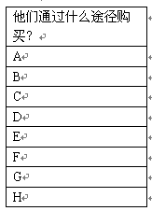
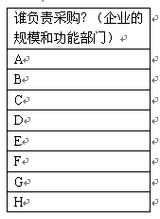
市场评估：市场地图
各大供应商提供的产品包， 即他们（客户）购买什么？
A
B
C
D
E
F
G
H
市场评估：市场地图（示例）
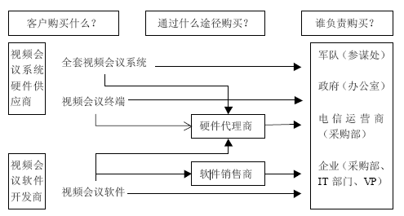

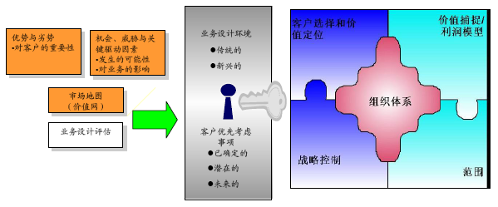
市场评估：业务设计评估
客户选择和价值：
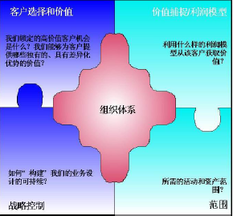
-–可以为哪些客户真正增加价值并获得利润？
-–不愿服务于哪些客户？
价值获取/利润模型：
-–如何为客户创造价值，从而获取其中的一
部分作为我的利润？
-–采用哪种利润模型？
差异化优势/战略控制：
-–客户为什么购买我们的产品？
-–与竞争对手为客户提供的价值有何不同？
-–我方的战略控制点是什么？
-–如何保护我方利润流？
范围：
-–我方欲售出什么样的产品、服务和方案？
-–哪些活动自己做？哪些通过合作完成？

举例：杰克公司的业务设计（大概在2007年）
1、客户选择和价值定位：
􀁺对价格敏感的精明的客户
􀁺低成本的缝纫机，方便的交易和支持
2、战略控制：
􀁺成本定位
􀁺客户关系
􀁺品牌
3、组织体系：
􀁺内部提供/合作伙伴及呼叫中心管理
􀁺拥有经验丰富的管理层的扁平的组织结构
􀁺员工持股
4、范围：
􀁺灵活的设计
􀁺我们自己生产
􀁺灵活的组装
􀁺电话销售
5、价值捕捉/利润模型：
􀁺向最终用户的直销-低成本的业务设计
􀁺多器件的销售，器件的大量销售
业务设计评估工作表（举例）
 | 当前业务设计 | 业界最强竞争对手的业务设计 | 将来可能的业务设计
客户选择 | A、对安全保密性要求严格，对稳定性要求较高，对外资品牌有严格限制的专网客户（军队、政府）  B、对价格较敏感的企业客户 | A、对稳定性要求严格，对品牌要求很高的客户（包括专网客户和企业客户）  B、要求大容量、组网灵活、管理方便、稳定性较高、合理性价比的电信运营商 | A、对安全保密性要求严格，对稳定性要求较高，对外资品牌有严格限制的专网客户（军队、政府）  B、要求大容量、组网灵活、管理方便、稳定性较高、合理性价比的电信运营商  C、对价格不是很敏感的企业客户
价值  捕捉 | 低研发成本，较高的毛利 | 高投入、高技术、高定价、高毛利 | 扩大规模，降低单位成本；低研发成本，较高的毛利
差异化优势/战略控制 | A、政府扶植的民营企业、良好的军队、政府关系  B、高保密设计、良好的性价比 | A、良好的品牌  B、高品质产品 | A、较好的品牌  B、政府扶植、良好的政府、军队关系、一定的运营商关系  C、良好的性价
范围 | 自主产品设计，电源外包设计，外包生产，外购配套设备集成，以直销为主 | 自主产品设计，外包生产，外购配套设备集成，直销 | 自主产品设计，电源自行设计，外包生产，外购配套设备集成，直销和代理相结合

第四节 细分市场

一、“细分市场”概况
目的：
---- 针对“市场定义”中所描述的市场，为业务单元制定“市场细分”。
活动：
----制定“市场细分”，从三个维度明确
•从我们的市场购买东西的客户是谁？
•客户在我们的市场里购买什么？
•客户为什么要从我们的市场购买（他们追求什么样的利益）？
---- 确定“细分”的定义
---- 审视选定的市场细分在实施方面的可行性
---- 运用“发现利润区”的概念，提出以下问题
•我们在哪些细分市场可以提供真正的增值和战略控制点？
•谁允许我们提供真正的增值？
输出：
----大约6至8个最具吸引力的潜在细分市场，这些是 “组合分析”的主题
市场细分- 基本概念
杰克提出：“市场细分是指按照购买者可能会从中获益的个别产品和/或营销组合，将一个市场分为若干个不同的购买者群体的行动。”
杰克人认为：“营销并不是企图说服一些毫无特性的客户群体来了解我们。而是与某个具体的客户群体进行的长期对话。你深入了解这群客户的需求，并且为他们开发出比竞争对手提供的产品更具差异化优势的独特产品。”
市场细分的方法
- 按照购买者的特征来细分
规模、行业、决策类型、运营变量（operating variables)、IT背景、对利润的历史分析，从购买者的特征出发，最终得出的市场细分与实际的需求情况类似；
市场细分 | 按照特征来细分
假设 | 具有不同特征的客户群的行为也会不一样，并且会响应不同的营销组合。
优点 | 易于设计营销组合，因为我们知道我们能够很容易地识别出购买者。
缺点 | 几个细分市场可能会有很多相同的需求或利益要求。所有细分的各种组合会造成细分市场的数量很大。

２、按照预见到的利益来细分
用途、追求的利益、购买行为、对营销行动变化的反应（marketing variables），从实际的需求情况（需求集）出发，最终得出的细分市场中，购买者的特征会有重叠。
市场细分 | 按照预见到的利益细分
假设 | 如果已经知道一个产品及/或服务是如何使用及其如何提供利益，我们就能细分出有共同用途和利益的集合
优点 | 重点关注有真正需求并且对产品/服务开发有利的细分市场
缺点 | 由于在考虑需求/利益时把特征非常不同的客户群组合到一起，难于创建营销组合。

二、市场细分的活动
首先，我们要先做市场定义，接着需要确定这个市场的结构以及购买者在这个市场中如何运作业务（描绘市场地图），然后我们可以用（7步法）进行市场细分并验证细分结果最后描述每个细分市场。
１、定义市场
市场的基本定义：
――― 满足客户的需求、为客户创造的经济价值
•可能的替代品
•自己和竞争对手的产品/服务
•未服务到的机会，未提供的替代品

举例：视频会议市场
•客户需求是：运用视频通信技术实现面对面的远程沟通
•经济价值：
――通过召开异地的视频会议提高研讨和解决问题的及时性，降低商务成本。
――通过异地面对面的沟通增强沟通的效果。
２、市场细分流程的步骤：
进行市场细分

识别市场
更明确的定义
测试细分的价值/可行性

１、审视细分的框架
２、谁购买？
３、购买什么？
４、谁购买什么？
５、他们为什么购买？
６、明确关键的客户群组
７、验证细分的可行性

第1步：审视市场细分的框架“运作规则”
1、应该让市场细分小组清楚了解高层主管的方向指示，以及在形成市场细分框架时考虑到的约束条件或鼓励因素
2、确认“市场定义”，并对细分的范围达成一致意见—取决于期望得出的成果的范围：
a、“Pareto（帕雷托）效应（80-20规则）“说明总体市场相对较小的一部分就能满足一个业务单位的战略目标
b、－个公司应该根据（市场）规划的相关性及带来的效益，来考虑它对整个市场进行完全的细分或一个市场的主要部分进行细分需要花费的时间和精力。
3、确保所作的工作能够实现对市场的战略性细分，这种细分能够渗透到组织，并且能够得到清晰的宣传沟通。
4、要认识到必须找到能最有效描述市场细分的“首要因素”—不用太过关注那些也许是合适，但提供的描述作用不是很大的“次要”因素。
要设法描述并深入挖掘出这个市场是如何运作的—而不是行业习惯上认为的运作方式。

审视细分框架:杰克缝制设备的市场细分(举例)
用图表说明了“首要因素”的选择
什么？
 | 长途 | 省干 | 本地 | 城域骨干 | 城域汇聚 | 终端用户 | 维修工
华东大区 |  |  |  |  |  |  |  | 为什么？
华北大区
东北大区
华南大区
广东大区
西南大区
其他地区

第2步：谁在我们的市场中购买？
市场地图是“市场评估”一步的主要输出。它明确了你的市场里进行的交易，并描述了与竞争对手比较，目前你所处的位置。
市场地图是“市场细分”的关键输入和起点。
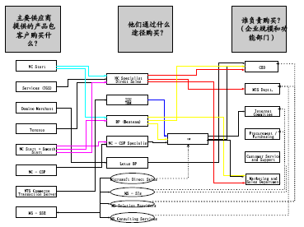

第3步：谁购买- 以JK-安可信型超高速包缝机为例
谁购买？（客户描述，企业规模和功能）
A.10人以下的服装厂
B.11-50人之间的服装厂
C. 51-100人之间的服装厂
D. 101-300人之间的服装厂
E. 301-1000人之间的服装厂
F. 1000人以上的服装厂
G. .家庭
H. .其他

第4步：购买了什么- 以迪斯尼为例
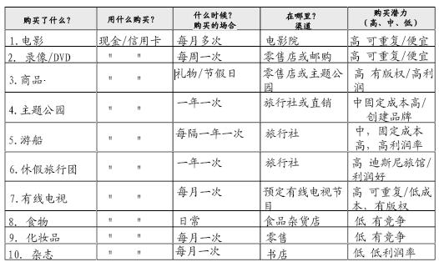

第5步：谁在我们的市场里购买什么？
市场细分的第4步把第2和第3步输出的结果综合到一起：
促使未来取得成功的最佳组合：
1、已确定的、新的挑战
2、与能力以及使命和目标保持一致
3、通过对选定的12-15个“首要的细分市场”进行优先级排序来减少过多的选项
4、挑选“最重要的因素”来描述各细分市场
5、在工作表上以矩阵的方式描述“谁购买什么？”

第5步：谁购买什么- 以迪斯尼为例
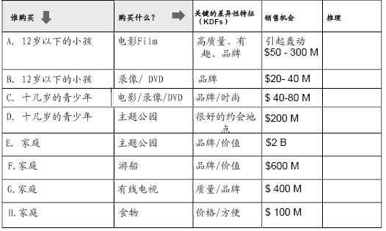

第6步：他们为什么在我们的市场里购买？
针对你选定的12-15个”首要细分市场“的每一个：
1、列出客户追求的关键利益，他们为什么购买，尤其是在哪些方面你可以拥有很大的竞争优势
―――重点关注他们试图实现什么，只选择影响他们购买的关键因素
―――发表意见前，先相信调研结果
2、在整张工作表中，把共同的属性联系起来（例如，使用多种颜色来标识）
3、如果你需要帮助才能完成这张清单：
―――考虑客户高优先级的业务需求
―――研究竞争对手描述合理的、有吸引力的潜在购买理由的作品（Examinecompetitors' literature for logical & attractive potential Why?s）–审视并解释你在”市场评估“中识别出来的机会和市场驱动因素
4、清理工作表，准备在下一步（第6步）最终选定你的细分市场

第7步：他们为什么购买- 以迪斯尼为例
市场细分示例：
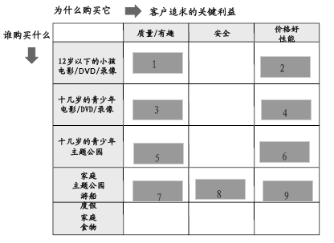

第6步：最终选定初步的细分市场
“初步的细分市场” | 描述 | $价值和选择的理由
Ａ．
Ｂ．
Ｃ．
Ｄ．
Ｅ．
Ｆ．
Ｇ．
Ｈ．

第7步：对细分市场进行验证
1、在成本的资金需求以及客户购买准则和行为方面具有足够的独特性，才能证实各战略具有意义的差异性。这也是希望能对竞争对手进入每片细分市场设计起壁垒。
2、足够重要，才能证明裁剪一项战略所增加的成本是合理的。这项战略包括提供差异化的产品、方案和服务。
３、在销售量的大小及增长率方面是可衡量的。
４、足够持久，这样，用来证实独特的战略的差异特征才不会在实现潜在的利润前就消失掉。
５、可识别的，这样通过有针对性的销售和宣传努力，才能够有效地影响到独特的客户群组。

第8步：检验每个细分市场的可行性，以迪斯尼为例
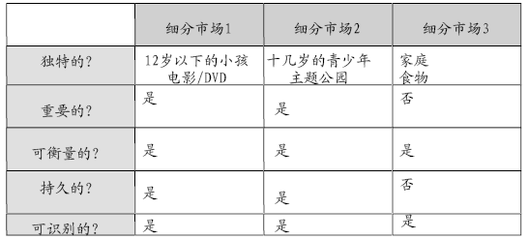

组合分析前，先写好细分市场简介
细分市场的名称 | 1999  收入机会 | 1999 - 2002逐年的增长充率（CGR-计算自然伽马值） |  |  | 1999 市场份额（我们的市场份额） |  |  | 关键的购买者（明确本细分市场内的实际客户）
描述如何在本细分市场里赚钱（公司以及关键竞争对手的增值/业务模式）
描述最重要的5个业务驱动因素（…本细分市场里客户最关心的事项 |  |  |  | 描述本细分市场里，客户面临的主要业务问题
描述本细分市场内现有的产品包和竞争对手提供的产品包
按照每项客户$APPEALS类别，描述客户的关键购买标准 |  |  |  |  |  |  | 描述主要的竞争对手以及市场份额
价格
可获得性
包装
性能
易用性
保证性
生命周期成本
社会接受度

练习与思考：
请按照市场细分的7步法找出选定产品线所在市场的5－8个细分市场，并对细分市场进行简要描述。
谁购买什么 | 关注的利益（为什么购买）
……

细分市场 | 销售机会（年销售额） | 客户关注的利益/价值
１、
２、
３、
……

第五节、组合分析

一、组合分析概况：
目的：
将在第2步中确定的细分市场进行优先级排序；
活动：
----–获得高层领导对第2步市场细分定义的结果反馈，见解和指导；
----–对各个细分市场进行战略地位分析（SPAN）；
•各个细分市场的市场吸引力；
•从客户的角度，快速审视各细分市场的关键成功要素，来确定在竞争中所处的位置；
---–进行客户$APPEALS分析，评估产品包在各个细分市场相对客户需要与欲望所处位置；
----–使用客户$APPEALS分析，重新评估SPAN竞争地位；
----–确定并将下列各点排序，明确主要业务驱动因素：
•各细分市场的优势与劣势
•各细分市场的机会与威胁
---–确定细分市场的概貌
---–确定市场调研需要
输出：
---–选出细分市场，就这些细分市场制定并执行战略
---–市场调研行动计划。

二、SPAN工具介绍
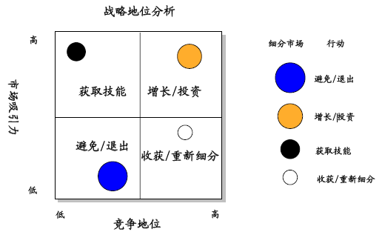

针对各个细分市场的策略
- 获取技能：
----通常无利润削减投资，投资到利润更多的细分市场
----提高竞争地位
2、增长/投资：
-----几乎总是有利润的平衡回报与增长之间的关系
-----防止对手的进入
3、避免/退出：
----几乎无利润退出没有利润的细分市场
----管理现金/回报
4、收获/重新细分：
----通常是有利润的提高回报
----整合机会

对细分市场的市场吸引力和竞争地位进行评估，
市场吸引力：
细分市场吸引力因素名称 | 描述 | 备注
细分市场空间 | 细分市场机会的相对规模
细分市场增长率 | 细分市场机会的相对增长率
获利潜力 | 子要素1：直接/间接竞争  子要素2：进入威胁  子要素3：客户/供应商压力
战略价值 | 参与该细分市场对公司的战略价值
竞争地位：
竞争地位因素 | 描述
公司与业界最佳竞争对手在客户$APPEALS上的对比 | 细分市场中，相对与业界最佳竞争对手，公司产品包满足客户欲望与需要的能力
市场吸引力要素评分表（示例）：
 | 细分市场名称 |  | 电信运营商－系统－高清、易操作 | 政府－系统—高清、可靠\安全 | 军队－系统－高清、易操作 | 军队－系统－可靠\安全、易操作 | 代理商－系统－价格 | 特大型企业集团－系统－可靠/安全、价格
细分市场吸引力要素名称 | 要素描述 | 要素权重 | 价值等级 | 价值等级 | 价值等级 | 价值等级 | 价值等级 | 价值等级
市场空间 | 细分市场机会的相对空间 | 30％ | 5 | 3 | 5 | 5 | 1 | 3
市场增长率 | 细分市场机会的相对增长率 | 20％ | 3 | 5 | 5 | 3 | 3 | 5
获利潜力 | 子要素1:直接/间接竟争  子要素2:进入威胁  子要素3:客户/供应商压力 | 15％  10％  10％ | 3  5  5 | 3  3  5 | 3  5  5 | 3  5  5 | 5  3  1 | 3  5  1
战略价值 | 参与该细分市场对公司的战略价值 | 15％ | 5 | 3 | 5 | 5 | 3 | 3
 | 细分市场吸引力得 |  | 4.3 | 3.3 | 4.7 | 4.3 | 2.8 | 3.3
竞争地位要素价值评分表（示例）
细分市场：电信运营商，高清晰度、易操作的全套视频会议系统
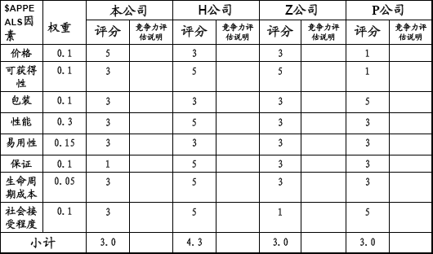
SPAN输出（样例）
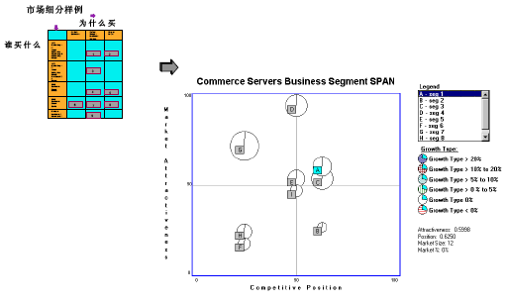
FAN将财务情况进行量化：
财务分析（FAN）
1、 将各细分市场预期的回报率与累计收入进行比较：
----- 内部投资回报率（％）细分市场的内部投资回报率是按照在某一细分市场未来(如5年）的税前收入或现金流折现到当前后，净现值为零时的折现率。
----- 某一细分市场的累计收入反映的是由于公司在某细分市场参与竞争而获得的净营运资金。在所有其它条件等同的情况下，累计收入越多，获得的现金流也就越大。
2、 根据财务结果，形成地位说明：
----- 细分市场中相对与公司资本成本或可接受的最低投资回报率的财务回报。
----- 基于各产品包收入的各细分市场预期收入，即PTI税前收入。

细分市场___财务分析模板：
产品包1名称 | 1998 | 1999 | 2000 | 2001 | 2002 | 合计
收入
直接费用
销售与一般管理费用
费用
锐前收入
产品包2名称 | 1998 | 1999 | 2000 | 2001 | 2002 | 合计
收入
直接费用
销售与一般管理费用
费用
锐前收入
细分市场名称 | 1998 | 1999 | 2000 | 2001 | 2002 | 合计
细分市场全部收入
细分市场全部锐前收入
细分市场全部收入
细分市场税前收入的内部投资回报
SPAN和FAN组合使用：
SPAN和FAN相互补充，提供了一个明确细分市场吸引力并量化财务回报的框架。
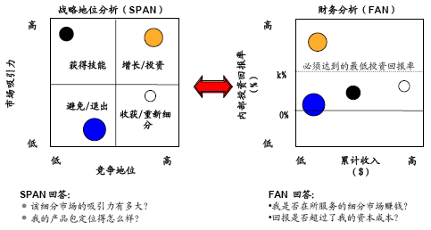

SPAN与FAN分析，并与业务目标结合起来：
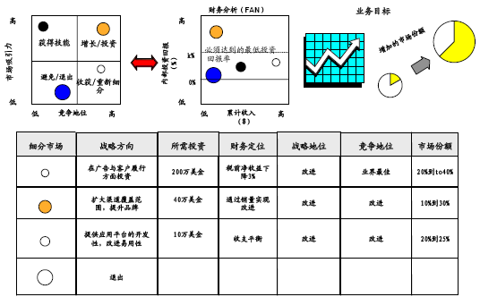

组合分析结束时更新细分市场概貌：
细分市场名称 | 1999年收入机会 | 1999-2002Year to year CGR | 1999年的市场份额（我们的市场份额） |  |  |  | 主要购买者（确定该细分市场的实际客户）
描述如何在该细分市场赚钱（增值/业务模型-公司与竞争对手）
描述列前五位的业务驱动要素（该细分市场中客户最关注的地方） |  |  |  |  |  | 描述该细分市场客户面对的主要业务问题
描述目前该细分市场中我们及竞争对手现有的产品包
描述客户$ APPEALS中类的主要购买标准 |  |  |  |  | 描述主要竞争对手及其市场份额
价格
可获得性
包装
性能
易用性
保证
生命周期成本
社会接受程度

组合分析结束时完成细分市场的SWOT分析：
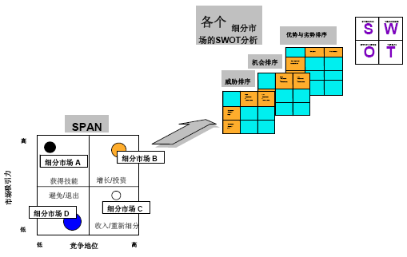

第六节 制定业务计划

- 制订业务战略及计划概况
1、目的：
----- 确定业务的备选方案，重新界定收入目标，并考虑收入差距。
----- 制定高层面（High-level）的战略并按照相应的行动计划。
2、活动：
----- 获得评审点上高层主管对第3步完成的组合分析结果的反馈意见、见解和方向指示
----- 进行Ansoff差距分析，确定各细分市场的收入目标
----- 确认重新界定的业务目标
----- 进行细分市场收入差距分析
------ 进行财务分析
------ 记录关键的前提假设
------ 审视技术生命周期的定位
------ 审视并应用业务设计评估结果和“利润区”的概念
------ <根据IPMT的要求，必要时重复以上步骤和活动>
------审视新的市场调研中的发现（变更的目标或市场情况假设）
------针对每个细分市场，制定价值定位
------制定高层面的战略，并针对<业务计划>的每个要素制定行动计划
------设定业绩目标
------完成风险评估
------确定业务计划各要素在资源及成本方面的需求
------编写20页的<细分市场>业务计划
3、 输出：
------ 确认过的业务目标及相关的策略
------ 制定最终的<细分市场>业务计划，用于提交给高层主管审批
二、业务战略规划程序概览：
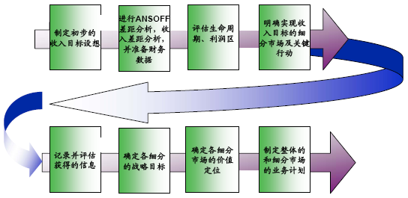

1、确定最佳的细分市场目标和战略（1）
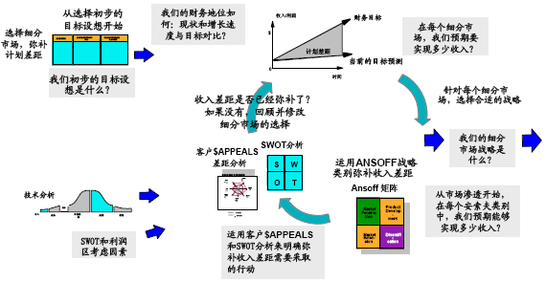

确定最佳的细分市场目标和战略（2）
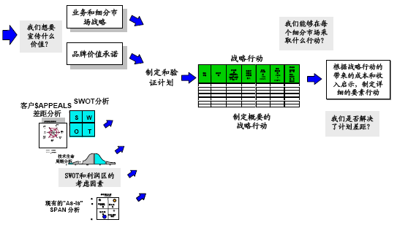
2、设定财务目标，并进行细分市场的收入差距分析
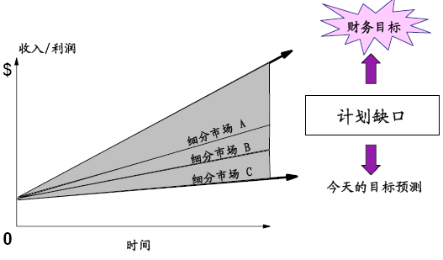

确定每个细分市场的营销目标
选定的细分市场的营销目标（可能最多有6-8个）
a、与什么产品包卖到哪个市场有唯一的关系
b 、结合安索夫（ANSOFF）矩阵中的四种主要战略类别
􀀹市场渗透：把现有的产品卖到现有的市场
􀀹市场开发：把现有的产品卖给到新的市场
􀀹产品开发：把新产品卖到现有的市场
􀀹多样化：把新产品卖到新的市场
c、营销目标必须是：
􀀹可衡量的／量化的
􀀹可实现的／具有挑战性的
􀀹界定在限定的时间期限内的
ANSOFF矩阵提供了支撑目标和弥补差距的框架
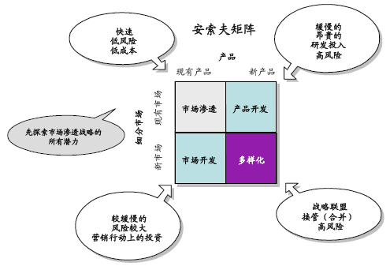

3、了解在技术生命周期中所处的位置
Geoffrey A. Moore认为：进入市场的客户类型有下列几类：
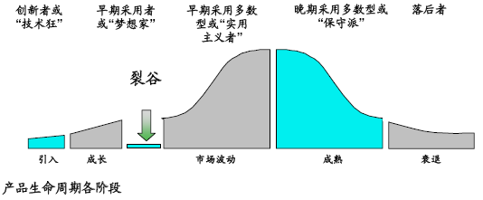

技术生命周期的图示
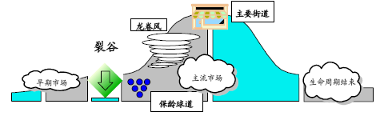
a.早期市场，技术狂和幻想家希望能够第一个使用新模式的人。
b.裂谷，早期市场的购买兴趣很低，主流市场对可获得方案的不成熟性感到不满意。
c.保龄球道，大众化市场形成之前，受强烈的客户需求和供应商根据具体需求专门制作整套产品的意愿的驱动，市场进入了得到小批专业客户采用的时期。采用基于价值的定价方式来实现利润率的最大化。
d.龙卷风，市场大量采用。这时，大众市场向新的基础架构模式切换，采用基于竞争的定价方式来实现市场份额的最大化。
e.主要街道，完成市场开发之后，基础的市场架构已经搭建起来，现在的目标是最大地挖掘它的潜力。采用基于价值的定价方式来实现利润率的最大化。
f. 生命周期，结束又有新的模式进入市场。

把业务重新设计到利润区中
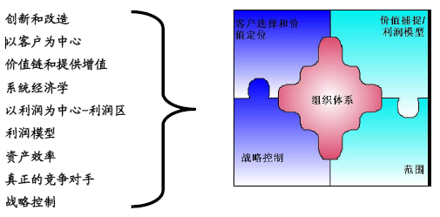

制定业务设计时选择的业务设计要素
客户选择 | 价值定位 | 价值捕捉/利润模型 | 范围 | 战略控制 | 组织体系
•大公司及小公司  •早期和晚期采用者  •器件供应商和装配商  •采购部、业务部主管/工程 | •方便的渠道  •捆绑方案  •低成本  •节省系统成本  •减少争论 | •单价  •消费品销售  •合续服务  •特许费/ 许可证费  •正式的价值分配  •V版本定价 | •只提供设计  •完全集成设计与生产  •分销/销售  •管理  •服务  •只做装配 | •价值网控制  •稀少资产控制  •专利/技术优越性拥有良好客户关系  •成本地位  •应用知识 | •绩效评估  •组织结构  •文化  •主要技能/人员要求  •与母公司的关系
４、明确实现收入目标的细分市场和产品包组合
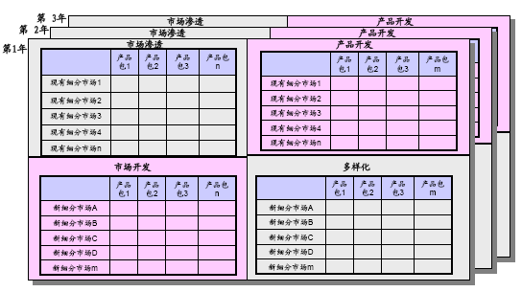

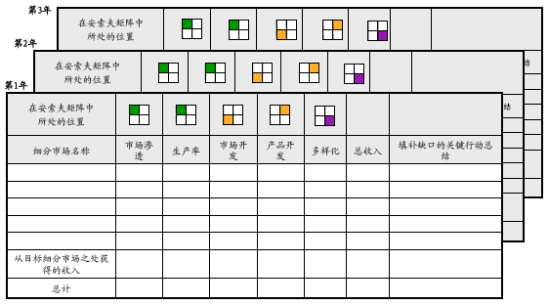
按照细分市场，明确填补收入缺口的关键行动

５、对于每个细分市场，业务战略制定包括四个步骤
步骤１.记录并评估预定的指示：
―――收入／市场份额目标
―――关键的市场驱动因素，包括从以下分析中得出的市场优势与劣势、机会与威胁
（SWOT）：
•对公司自身的分析
•竞争分析
•市场分析
•环境分析
―――市场管理第1步的业务设计评估
―――对各细分市场的SWOT分析
―――对各细分市场的安索夫矩阵位置分析
―――SPAN分析
―――技术生命周期，“利润区”
―――从客户＄APPEALS差距分析中得出各细分市场的优先考虑因素
步骤2.确定战略目标描述（包括关键的目标和时间标度）
步骤3.针对每个细分市场，确定价值定位描述
步骤4.按照《业务计划》的组成要素，制定整体的及细分市场的业务计划

６、业务战略制定第1步：收集/分析预定的指示
战略制定第1步包括：收集/分析预定的指示，用于填写战略准备工作表。
细分市场的名称及下一年的市场份额目标
下一年的收入差距（百万美元）
本细分市场的关键机会
业务设计评估启示
安索夫（ANSOFF)战略和基本原理
基于SPAN的战略启示
客户＄APPEALS优先级
基于技术生命周期的指示
“利润区”指示
业务战略制定第2步:制定简要的战略目标描述
• 在战略目标描述中说明：针对每个细分市场，你计划如何通过为目标客户提供优越的价值而使自己超越对手。（而且，你将如何形成持续性的竞争优势和额外的利润）
• 这份不超过60个字或10点描述，应该直截了当地说明关键的目标以及取得成功需要的活动和时间计划。要把每份描述看作一份承诺（而不是一个愿望），这将形成对每个细分市场要采取的行动计划的基础。
• 主要的描述内容可以包括以下几类：
――为这个细分市场提供的产品、产品包或解决方案（并明确任何关键的新的开发任务）
――驱动战略的创新活动或模式转变
――渠道或合作关系的拓展，说明里程碑和时间计划
――竞争定位
―― 内部需要完成的变革，并说明时间计划
业务战略制定第2步―――制定简要的战略目标描述
细分市场
战略目标描述 | 我将做什么？（明确2-3个目标描述）  ●  我们将如何执行我们的战略目标？（明确2-3项概要的行动描述）  ●  为了实现我们的战略目标，我们将使用哪些战略控制点？（请描述）
业务战略制定第3步:定义每个细分市场价值定位
在第3步定义每个细分市场的价值定位，这个定位必须回答客户会提出的“我为什么要向你购买？”的问题
确定总体的价值定位
―――最后，每个公司都必须能够回答客户的这个问题：“我为什么要向你购买？”
树立品牌
―――营销的艺术很大程度上就是树立品牌的艺术。如果没有品牌，开发出来的东西可以就会被视为普通消费品。那就需要依靠价格。如果价格成了唯一的依赖，那么唯一的赢家将是低成本的制造商。
―――但是，仅仅拥有有个品牌名称是不够的。这个品牌名称是意思是什么？它会唤起哪些联想、行动和期望？它会引起何种程度的偏好？如果它仅仅是一个品牌的名称而已，那么这是个失败的品牌。
业务战略制定第3步
在第3步中，要为每个细分市场确定一份价值定位描述。确定这个价值定位需要了解树立品牌权益的构成要素以及品牌权益如何创造价值。

品牌权益

品牌忠诚度
品牌知晓度
认识到品牌代表的质量
品牌引起的联想
拥有的其它品牌资产
确定品牌可以引起哪些其他的联想
对熟悉品牌的喜爱
关键物质/承诺的标志考虑到的品牌
购买理由、差异性因素/地位、价格、渠道合作伙伴的兴趣、品牌延伸
帮助流程/检索信息
购买理由
形成积极的态度/感觉品牌延伸
竞争优势

通过改进客户在以下几方面的情况来为客户提供价值：
•信息的解释/处理
•对购买决策的信息
•用户满意度
通过改善以下几方面，为公司提供价值：
•营销方案的效率和有效性
•品牌忠诚度
•价格/利润率
•品牌延伸
•加强交易的讨价还价能力
•竞争优势

７、价值定位：
价值定位应该回答客户这个问题“我为什么应该向你购买？”
价值定位描述的一般格式如下：
为谁（目标客户）
需要什么（需求）
提供什么（产品名称）
该产品属于某种（类型）
能够提供（关键利益）
不像（主要的竞争替代产品）
我们的产品具有（主要差异性特征）
我为什么应该向你购买？
价值定位应该回答客户这个问题“我为什么应该向你购买？”
为（目标客户）： | 为IBM PC用户
客户（需求）： | 他们需要麦托什（Macintosh -苹果公司1984年推出的一种系列微机）式的图形用户界面具有的优势
提供（产品名称）： | 提供Microsoft Windows3
该产品属于（类该型）： | 产品属于行业标准的操作环境
能够提供（关键利益）： | 能够在PC兼容的平台上提供易用性和一致性
不像（主要的竞争替代产品）： | 不像这类界面的其他应用
我们的产品具有（主要差异特征）： | Windows目前或将近期内为各个主要的PC应用软件包所支持

业务战略制定第4步:明确业务计划各要素的具体行动：
战略就是为了实现我们的目标而做“正确的事情”。Michael Porter 论证成功的战略只有三种形式：
􀀹成本上领先地位
􀀹产品包的差异化
􀀹对客户的关注/专业化的市场营销

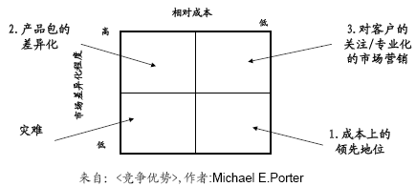

如何形成差异化优势
差异化来自于为某个细分市场或客户群提供某种价值利益
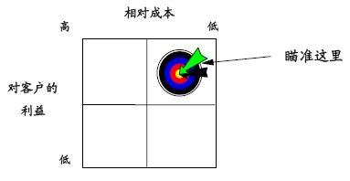

８、业务计划的6个要素
(1). 产品包-增加、删减、更改、设计、包装、品牌树立、定位和技术；
(2). 销售渠道-渠道（内部、外部及合作伙伴）加上销售队伍
(3). 订单履行
(4). 定价/条款-包括定价
(5). 支持-包括客户服务的各个层次
(6). 综合营销宣传-公司级的和业务单位的营销宣传及推销活动
业务计划各要素有代表性的选项：
1）、产品包: 主要选项是延伸、包装、质量、整合、利用杠杆作用或进行组合、竞争迁移和新技术
举例：
--–对“标准“服务及产品进行打包，并根据调研得出的需求获得新的见解
--–鼓励ICG根据用户的需求层次，开发并提供创新的、深入的解决方案
--–创建更好的应用开发工具
--–开发从Unix上迁移过来的工具
--–集成XX和YY技术
--–创造更有意义的启动器配置
---–增强易用性
2）、销售渠道：主要选项是覆盖率、渠道、OEM、销售队伍、集成的程度和主要客户群
举例：
--–把最重要的5个第二层的系统集成商纳入销售阵营
--–重新激励IBM蓝色销售队伍
--–拥有完整的方案供应商组合
--–为大客户提供全球化的集成
--–与IBM其他产品的合作商
--–从ISU中争取拥护者
3）、订单履行：主要选项是可获得性、交付方式、库存水平和退货升级；
举例：
--–鼓励取代Unix(见“产品包”部分）
--–与合作伙伴捆绑（如：由应用开发商生产并交付联合支持服务）
4）、定价/条款：主要选项是财务、保修、促销、激励、条件和定价及运作总成本（TCO）
举例：
--–升级Unix的激励性条款
--–性能保证
--–专门的促销措施
5）、技术支持：主要选项是客户支持、技术支持、协议、专门人员的培训、服务水平和销售计划资源
举例：
--–能顺利启动的产品包
--–服务延伸到实验室及见习期
--–服务水平保证
--–更深入的技术支持
--–IBM技能包
--–提高能力中心的透明度及有效性
--–拓展培训及认证工作，并使之正规化
6）、综合营销宣传（IMC）：主要选项是品牌价值、定位、广告、营销宣传、推销和推荐书/样板点
举例：
--–应用简介材料
--–与合作伙伴共同投资的形象宣传工作
--–反映客户需求及偏好的网站
--–为满足电子商务的需求，重新打造产品包的品牌
--–利用IBM在电子商务上的投资
--–发展样板点
--–用户推荐书/证明
--–CEO/行业阵营的支持
--–明确生命周期成本
--–白皮书
明确业务计划各要素的具体行动
产品包方面的行动
销售渠道方面的行动
订单履行方面的行动
定价/条款方面的行动
技术支持方面的运行
综合营销宣传方面的行动
风险分类：
风险是制定行动计划时要考虑的重要因素，可以分成市场、技术和财务三种类型来识别。
市场风险
•影响市场上客户对产品包或提供商的接受
•影响市场的总体规模
技术风险
•影响规定的技术性能
•影响产品的及时获得
财务风险
•影响产品再生产成本及利润率
•影响开发费用及投资回报时间

风险分级：
 | 市场风险 | 技术风险 | 财务风险
高 | –失去市场份额的可能性>25%  –锁定的目标市场将萎缩的可能性>25% | –进度延迟的可能性>25%  –性能有可能会下降到不具备竞争力的水平 | –超出开发费用承诺的  可能性>25%  –产品再生产成本增加  的可能性>25%
中 | –失去市场份额的可能性10-25%  –锁定的目标市场将萎缩的可能性10-25% | –进度延迟的可能性为10-25%  –性能有可能会下降到不  具备竞争力(但不是最佳的)的水平 | –超出开发费用承诺的  可能性为10-25%  –产品再生产成本增加  的可能性为10-25%
低 | –失去市场份额的可能性<10%  –锁定的目标市场将萎缩的可能性<10% | –进度延迟的可能性<25%  –有可能会失去产品部分  比例的性能优势 | –超出开发费用承诺的  可能性<10%  –产品再生产成本增加  的可能性<10%
练习与思考：
请选定的一个细分市场，制定该细分市场的业务计划。
细分市场名称：
战略目标：
价值定位：
具体目标（我们想要实现什么？） | • 财务目标  • 市场目标（市场份额、新市场开拓等）  • 销售渠道（覆盖、规模、数量等）  • 业务设计（优化、转型、创新等）
针对业务计划各要素优选的策略（我们将如何实  现我们的目标？) | •产品包  •定价/条款  •综合营销宣传  •销售渠道  •订单履行  •技术支持
风险

第七节 整合并优化产品线的业务计划

一、整合并优化产品线的业务计划
目的：
---– 在产品线和公司范围内对业务计划中识别的产品包进行优先级排序，建立产品包路标，明确需要的投资；
活动
--– 获得评审点上高层主管对第4 步完成的业务计划结果的反馈意见、见解和方向指示
--– 识别细分市场业务计划中的产品包
--– 将产品包划分到不同的产品线
--– 在产品线内部整合和优化业务计划
• 预算/资源分配
• 组合决策标准
--– 跨产品线整合和优化业务计划
--– 进行管道管理
--– 输出产品包路标
输出
--– 优化的产品线业务计划（PLBP）
--– 产品线的产品包路标
--– 整个公司的产品路标
产品线的项目组合及路标规划
组合分析关注于细分市场内的机会分类，而产品线规划关注于机会选择以优化组合路标。
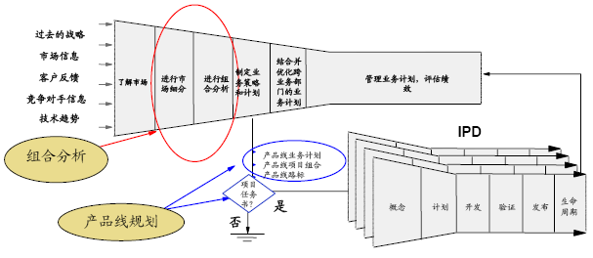

不采用组合路标管理，产品绩效会受到负面影响
不采用组合路标管理意味着… 直接的结果最终结果： 新产品绩效差
不愿意取消项目清单中增加了很多项目，完全缺乏重点
太多项目-太多项目-资源散得很开。项目排着长队。实际的质量变差
上市时间推迟故障率更高

决策点很薄弱
继续/取消的决策很差
太多重要性低的项目：焦急与
修改。好项目缺少资源
没有拳头产品
太多水平一般的产品

没有严格的选择标准按照主观情感，以及“政治需要”来选择项目
选择了错误的项目
太多失败

没有项目选择的战略性标准
项目没有战略性方向没有战略性地来安排项目
没有聚集对战略不提供支持

组合决策标准（PDC）
组合决策标准（PDC）提供一种一致的方法，评估所有的开发项目：
•制定一种通用的、一致的方法，来决定在不同潜在的产品开发项目中，进行和需要哪些投资/放弃投资；
•在公司范围内，确立开发投资优先级，与业务目标保持一致，使公司能够更好地执行其战略方向；
•提供一种评估标准，所有潜在的项目都将按照该标准进行评估
假设是：
•有限的资源（时间，财务，人力等）强制一个组织在投资优先级方面制定严格的决策

组合路标开发的六个步骤

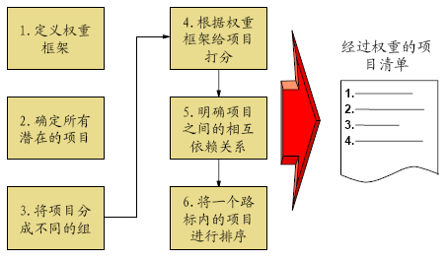

第1步：对权重框架的定义又分为3个子步骤
三个子步骤:
1. 确定分类模型
􀂾 确定一种模型,将不同的项目进行分类,因为每个项目的性质不一样,需要对权重素使用不同的权重方案
􀂾 需要明确能够最好区分项目性质的两个方面,如市场和产品成熟度
2. 定义评估的属性和要素
􀂾 调查了解一个项目可以给公司带来的好处及其成本,形成一套属性和与其相关的要素,对不同的项目进行评估
􀂾 处理重叠的要素时一定要小心,如收益和毛利.当定义评估要素时,每个要素都应该是独有的.
3. 向每个要素分配权重
􀂾 根据对模型的分类,评估要素在不同分类中应该使用不同的权重.例如,对于新市场中的新产品,因为产品的目标可能是打入市场(market presence),应该降低对财务要素的强调.
使用Ansoff产品模型：
使用Ansoff产品模型时的两个方面是：
（1）、市场成熟度（如新市场或已经建立的市场）
（2）、产品成熟度（如新市场或已建立的市场）
Ansoff产品模型提供了一种对不同产品进行分类的好方法
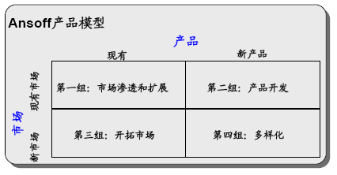

评估要素：
以战略定位分析（SPAN）和财务分析（FAN）的要素作为评估要素
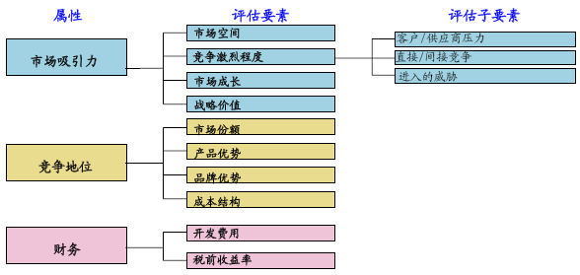
给属性和要素分配权重
当对评估属性和要素进行了定义之后，可以根据不同种类及其不同评估标准，给属性和要素分配权重
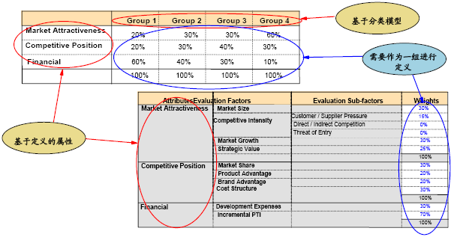

第2步：确定所有潜在的项目
所有项目，包括新项目和现有项目，都应该与关键的项目细节一起包括在以下模型当中。
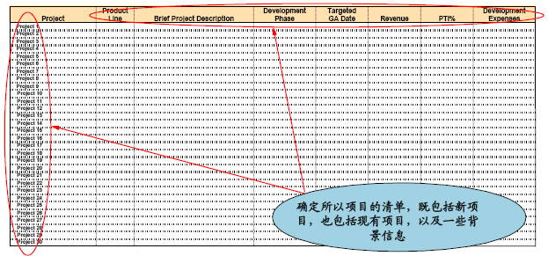

第3步：将项目分成不同的分类种类
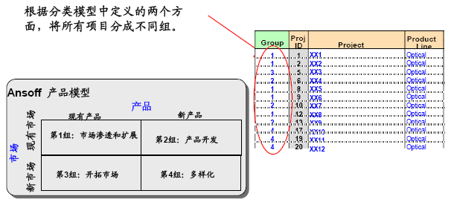

什么是新市场和新产品？
新市场是一个公司对此没有太多经验的市场，新产品则是一个对客户来说是新的产品。
市场是新的吗？
􀂾是否已完全了解该市场的客户需要。要考虑的事项有，以前是否已做了客户$APPEALS分析；是否已建立与客户的沟通（根据他们的需求）；和/或产品线在该市场上是否已有一个产品。
􀂾产品线是否已具备在该市场上竞争所必需的能力（销售渠道，技术，订单履行等）？
􀂾在该市场上，公司是一个被承认的“玩家”吗？
􀂾如果所有问题的答案为“是”的话，那么这个市场是一个现有市场。
产品是新的吗？
􀂾要采用客户的观点来确定产品是新的或已有的。可以使用产品生命周期（介入，增长，成熟和衰退）图。如果该产品在整个市场中（不仅仅是公司）处于介入或增长阶段的话，那么这个产品是一个新产品。如果该产品处于成熟或衰退阶段的话，那么这个产品是一个现有产品。
􀂾产品线还需要根据新产品来制定文档草稿（市场计划，产品规格书，服务计划和其它IPD交付件），而不仅仅是在现有的文档基础上进行修改。例如，这个产品是该产品线在这个市场上的第一个产品，而且竞争对手在该市场上已有产品，那么该产品仍然是一个新产品。
􀂾升级产品特性或增加一些小特性不作为新产品来考虑。
第4步：根据权重对项目打分
根据对要素的解释，对每个项目的每个评估要素进行打分。只要所有项目都使用一个统一的标准，就可以使用“高－中－低”来评分。
市场吸引力要素名称 | 要素描述 | 分值 | 提议的定义（示例）
市场规模 | 市场机会的相对规模 | 高、中、低 | 高：大于50亿人民币  中：10~50亿人民币  低：小于10亿人民币
竞争的剧烈程度 | 子要素1：来自客户/供应的压力 | 高、中、低 | 三个子要素一起考虑。根据对市场情况的了解，将给出一个高、中、低的定性评估。
竞争的剧烈程度 | 子要素2：直接/间接竞争 | 高、中、低 | 三个子要素一起考虑。根据对市场情况的了解，将给出一个高、中、低的定性评估。
竞争的剧烈程度 | 子要素3：进入威胁 | 高、中、低 | 三个子要素一起考虑。根据对市场情况的了解，将给出一个高、中、低的定性评估。
市场增长率 | 机会的相对增长率 | 高、中、低 | 高：大于80%  中：20~80%  低：小于20%
策略价值 | 公司参与的策略价值 | 高、中、低 | 根据对产品定位的了解，将给出一个高、中、低的定性评估
竞争地位的评分：
竞争地位要素名称 | 要素描述 | 分值 | 提议的定义（示例）
市场份额 | 公司的市场份额 | 高、中、低 | 高：大于50%  中：20~50%  低：小于20%
产品优势 | 与竞争对手的产品相比的相对产品优势 | 高、中、低 | 根据对与竞争对手产品比较的了解，将给出一个高、中、低的定性评估
品牌优势 | 与竞争对手相比的相对品牌形象 | 高、中、低 | 根据对与竞争对手品牌比较的了解，将给出一个高、中、低的定性评估
成本结构 | 公司产品的成本结构 | 高、中、低 | 根据对与竞争对手成本结构比较的了解，将给出一个高、中、低的定性评估
财务要素的评分：
财务要素  名称 | 要素描述 | 分值 | 提议的定义（示例）
开发费用 | 项目的规模 | 高、中、低 | 高：小于1千万人民币  中：1~5千万人民币  低：大于5千万人民币
渐增税前利润（PTI） | 基于投资，项目所带来的额外收益 | 高、中、低 | 根据财务预测中该项目渐增的PTI来给出一个基于高、中、低的定性评估
现金流分配 | 产品能为产品线所带来的现金流（收入），用以支持其他投资 | 高、中、低 | 高：大于25%  中：10~25%  低：小于10%
举例：某通信产品线的项目评估分级
该产品线接下来的项目都是按照评估要素进行分级的
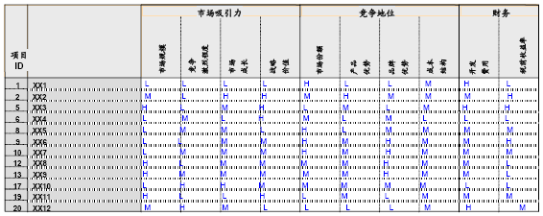

第5步：明确项目之间的相互依赖关系
项目间的依赖关系将影响组合路标，因为高分数的项目可能会对其他项目有很大的依赖性。
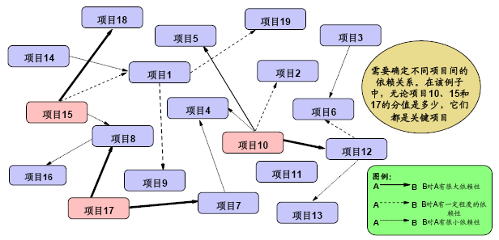

第6步：将一个路标内的项目进行排序
组合路标将成为项目得分和依赖关系映射的输出。B-H-W-S排列可作为组合决策工具
•根据分值和依赖关系映射，公司可以按优先级排列所有项目
•根据可获得的资源，可以为即将到来的时期建立“界线”（Cutoff Line）。资源约束包括：
􀂾时间
􀂾开发预算
􀂾开发人力资源
•针对即将到来的时期，制定项目路标：
􀂾在“界线”之上的新项目和现有项目应包含在路标中
􀂾应重新评估掉到“界线”以下的现有项目，以确定是否要将它们保留在组合中。如果是，需要重新调整“界线”
•所有的项目可分为四类：
􀂾买入（Buy）：投资于项目，确定其为重点项目
􀂾持有（Hold）：继续投资于项目并监控进展情况。当资源开始紧张时，应首先从组合中剔除掉这些项目。
􀂾观望（Watch）：在即将到来的时期拒绝接纳这些项目，保留它们用于下一时期的评估。当资源充裕时，可将这些项目加回到组合中。
􀂾卖出（Sell）：拒绝将这些项目纳入组合中并否决这个想法。
举例：某通信产品线的项目清单
依赖关系确定以后，制定该产品线经过权重的项目清单
依赖关系：
􀂾项目8对项目17 有很强的依赖
􀂾项目12对项目10有很强的依赖
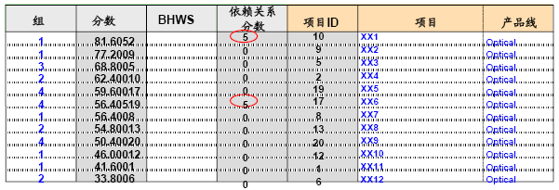
结果：

整合为公司级的项目清单
一旦确定了各个产品线的项目，所有跨产品线的项目需要从公司级角度来调整。
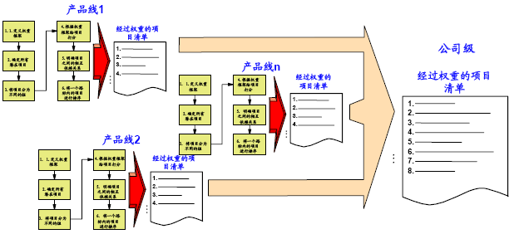

通过管道管理优化项目优先级排序及时间安排：
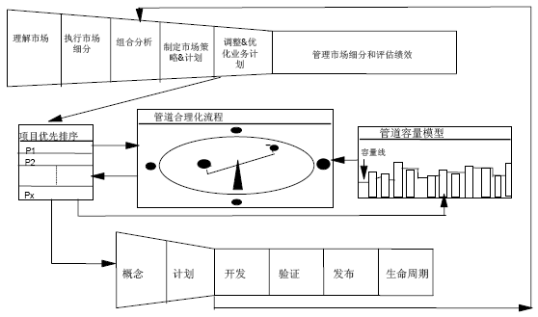
整合为产品线业务计划：

产品线业务计划模板（示例）
一、概述： •使命、愿景及目标 •绩效/机会差距
二、市场及业务评估
A\了解市场/见解： •宏观环境分析 •行业及市场评估 •竞争对手分析 •产品包分析 •客户分析
B\业务设计与支持原理：•客户选择 •细分与组合分析 •价值陈述总结
•活动范围 •获取价值/ 价值链 •战略控制 •增长管理
三、业务计划
A\业务计划要素：•产品包 •价格/条款 •销售渠道 •集成营销宣传
•技术支援 •订单履行
B\绩效/机会差距：
C\建立组织的能力：•关键任务与流程 •正式的组织机构 •人力、技能及文化
四、绩效评估
A\财务评估
B\风险分析总结：•整体风险评估 •风险管理计划
五、运作子计划
A\集成营销宣传子计划
B\技术支持子计划
C\分销渠道管理子计划
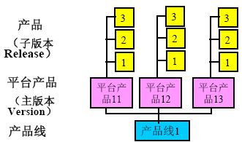
制定产品路标规划
典型的路标规划的内容包括以下部分：
1) V版本启动时间、生命周期及主要特性；
2) R版本启动时间、上市时间及主要特性；
3) 每个V版本及R版本的技术需求计划；
4) 每个V版本及R版本的人力资源需求计划；
5) 每个V版本及R版本的投入产出分析。

第八节、管理业务计划并评估表现

一、管理业务计划并评估绩效
目的：
-----执行业务计划，并评估业务绩效，针对存在的差距和问题提出纠正措施。
活动：
-----获得评审点上高层主管对第5步完成的产品线路标结果的反馈意见、见解和方向指示。
-----管理/执行业务计划
• 初始的产品包/方案业务计划书
• 项目任务背景材料
• 产品包的项目任务书
-----评估业务的绩效
-----评估流程的效果和效率
输出：
-----初始的产品包/解决方案业务计划和项目任务书背景材料
-----IPD PDT项目任务书（ charters )
-----组合绩效和纠正行动（如果需要）
-----TPM Score （记分卡）和改善行动（如果需要）

初始的产品包/解决方案业务计划书：
初始的产品包/解决方案业务计划（IO/SBP ）包括以下部分：
􀂉 概述：整个报告的概览
􀂉 市场理解：针对细分市场，描述差异化的环境因素，客户需要及需求，顾客特点，竞争对手信息
􀂉 整个产品包/解决方案的策略：确定产品包/解决方案的关键性策略，提出产品包/解决方案在产品线组合中的定位，描述产品包/解决方案的目的和目标，给出投资该产品包/解决方案的理由和合理性
􀂉 产品包概览：对产品包/解决方案给出高层次的规格，描述产品包/解决方案需要满足的关键市场需求，以及如何设计以满足这些需要
􀂉 财务评估：产品包/解决方案的财务项目，包括收入、价格和毛利的预测，还有财务评估的敏感度分析
􀂉 项目进度及资源：列出产品包/解决方案开发项目的关键里程碑和关键活动，开发项目的关键约束条件和假设，提出潜在的PDT成员和人员的需求
􀂉 风险评估和管理：根据标准的风险评估模板列出相关的分析，包括市场/客户风险、技术风险、财务风险、制造风险、采购风险、技术支持风险等
􀂉 建议和替代方案：总结建议和替代方案，如需要，向IPMT建议团队成员

产品包/解决方案业务计划书将贯穿IPD流程始终：
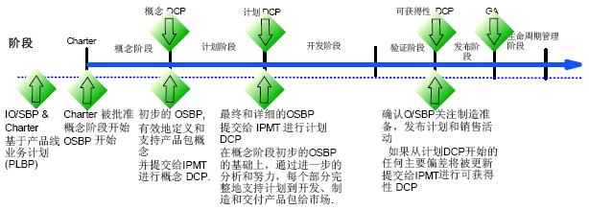

二、项目任务书背景材料：
Charter背景材料包括三个部分：
􀂉 组合分析：显示产品包/解决方案在整个产品线组合中的定位，为产品线提供开发产品包/解决方案的理由，应该勾绘初始的产品包/解决方案业务计划的整体策略部分。
􀂉 市场分析：分析产品包/解决方案瞄准的细分市场，描述目标细分市场的市场机会和威胁、竞争地位、顾客的欲望和需要。该部分与产品包/解决方案业务计划的市场理解部分相对应。
􀂉 建议的产品包：对建议的产品包/解决方案提供一个高层次的概览，包括产品包/解决方案的功能和特性，技术，在产品市场中的位置等等，也包括开发项目的财务项目、进度和资源估计，最后一个部分是风险评估。该部分与产品包/解决方案业务计划的产品包概览、财务评估、项目进度和资源、风险评估和管理相联系。
项目任务书（Charter）的作用：
PDT任务书是由IPMT根据市场管理流程的输出，在公司业务策略的指导下，拟制的向IPD流程的输入。
主要作用是：
1. 正式启动项目
2. 指导PDT
􀂾 初步市场情况的总结和产品定位
􀂾 对项目提出高层要求和主要指标
3. 任命PDT成员

三、关于产品线的考核：
2002年任正非在研委会会议、市场三季度例会上这样讲：“产品线要考核和核算，但不要说哪个产品赚钱，哪个产品不赚钱，赚钱的就趾高气扬，不赚钱的就垂头丧气，这样，公司很快就崩溃了。就像N公司的例子，几年前我去N公司时，请了手机部经理、基站部经理和系统部经理来交流，手机部经理和基站经理都神采奕奕的，系统部经理就垂头丧气的，就是因为他们实行产品线考核，结果这样他们的核心网和光网络就垮掉了。我们不能这样考核，今天是你贡献，明天是他贡献，大家都在贡献，我们要这样考核。”
“公司对于整个研发流程的考核一是考潜力的增长，二是考对公司的贡献。潜力的增长是对未来的贡献，现在的贡献就是收益，对整个大团队（TEAM）的考核必须兼顾到这两方面。对每条产品线的考核不要太偏重利润率，要明确公司给你的目标是什么，给你什么样的资源，要围绕目标来考核。如果说光网络今天不赚钱了，不要光网络了，结果也无法使交换机进步。我们要做均衡发展，今天不赚钱的项目也要加大投入，今天赚钱的项目要加大奉献。我们希望长远的生存下去，因此，评价要从长远角度来考虑。”

根据不同业务的重点，制定侧重点各异的KPI：
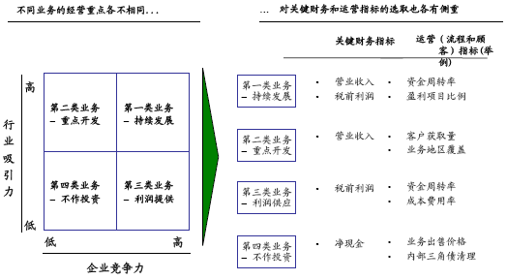

举例：各类业务根据不同的目标制订不同的考核指标和权重：
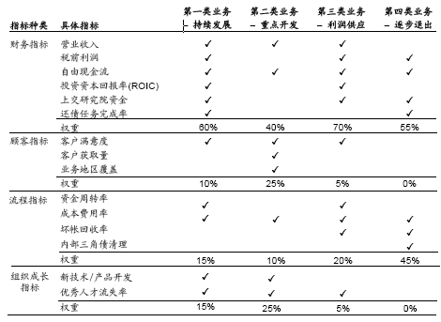

TPM（变革进展指标）评估等级表：
评估标准 | 试点的 | 已部署的 | 功能的 | 集成的 | 世界级的
应用范围 | 刚刚引入的 | 处于起步，应用范围<20% | 大量应用，应用范围>60% | 完全应用，应用范围>80% | 完全应用，在整个公司的所有产品线范围应用
理解市场环境并进行市场细分：1、市场研究/市场数据库；2、细分市场分析；3、细分标准 | 已经制定相应的制度 | 在关键领域进行应用，已建立相关数据库 | 执行市场研究，搜集数据 | 积极搜集信息数据，数据库持续更新 | 组织随着市场需求的变化持续优化
执行组合分析和建立业务策略/计划：4、应用的方法；5、业务单元组合管理；6、财务分析；7、分析工具；8、业务计划；9、决策标准 | 已经建立组合管理制度 | 所有的职能部门均了解组合管理的方法 | 在业务单元的内部获得执行 | 在跨业务单元之间获得执行 | 在公司范围拥有统一的管理过程
管理业务计划和评估性能：10、度量系统；11、负责人；12、市场细分/接受度；13、与其他流程的接口 | 正在选择度量指标 | 度量指标已经选定 | 度量指标被记录跟踪 | 度量作为管理系统的一个组成部分获得执行 | 度量指标达到业界最佳水平
练习与思考：
1、请对选定的产品线制定初步的产品包路标，并列出技术需求;
2、请从产品线路标规划中选定一个产品包，制定项目任务书（Charter）
典型的项目任务书（Charter）包括以下部分：
1) 产品包概述（目的、产品包概述、关键里程碑等）
2) 市场及竞争环境（细分市场及目标、需求总结、价值描述、竞争分析等）
3) 组合定位（产品路标、产品组合等）
4) 产品包目标（市场目标、财务目标、质量目标、运营目标等）
5) PDT成员（PDT经理、核心组成员等）
6) 该项目的特殊要求
附：中英文对照;
缩略语 | 涵义
MM | Market Management，市场管理
IPD | Integrated Product Development，集成产品开发
IPMT | Integrated Portfolio Management Team，集成组合管理团队
PDT | Product Development Team，产品开发团队
TDT | Technology Development Team，技术开发团队
PMT | Portfolio Management Team，组合管理团队
TCO | Total Cost of Ownership ，定价及运作总成本
B-H-W-S | Buy - Hold - Watch - Sell
PDC | Portfolio Decision Criteria，组合决策标准
SPAN | Strategic Positioning Analysis，战略定位分析
FAN | Financial Analysis，财务分析
IO/SBP | IO/SBP Initial Offering/Solution Business Plan，初始的产品包/解决方案业务计划
DCP | Decision Check Point，决策评审点
PTI | Pre-Tax Income，税前净收入
TPM | Transformation Progress Metrics，变革进展指标

